**Консультация для родителей**

**ЗНАКОМИМ РЕБЕНКА СО ЗВУКАМИ**

Дорогие мамы и папы, бабушки и дедушки!

Умение сосредоточиться на звуке - очень важная особенность человека. Без неё нельзя на­учиться слушать и понимать речь - основное средство общения.

С самого рождения ребёнка окружают разнообразные звуки: шум дождя, мяуканье кошки, гудки машин, музыка, людская речь. Но слуховые впечатления, которые переживает кроха, вос­принимаются им неосознанно. 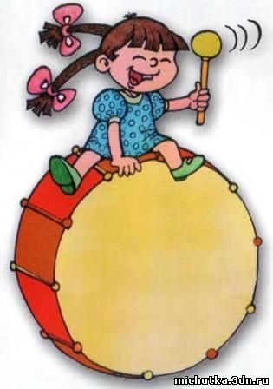Ребёнок пока ещё не умеет управлять своим слухом, порой про­сто не замечает звуков.

Для того чтобы малыш научился правильно произносить звуки, отчетливо выговаривать сло­ва, использовать все возможности голоса - говорить выразительно, менять громкость и ско­рость речи, - сначала он должен научиться слушать. Для этого надо уметь напрячь слух и сосре­доточиться на звуке, улавливать и различать разнообразные звуки.

Эта способность не возникает сама собой, даже если у ребенка острый слух от природы. Ее нужно развивать с первых лет жизни. Лучше делать это в игре. Наша цель - познакомить малыша с разнообразными неречевыми звуками. Помимо интересного сюжета, мы предлагаем описание некоторых полезных и занимательных игр.

При обучении ребёнка различать на слух неречевые звуки советуем соблюдать следующую последовательность:

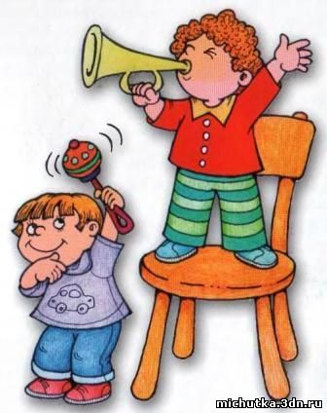звуки природы: шум ветра и дождя, шелест листьев, журчание воды и др.;

звуки, которые издают предметы: стук молоточка, звон бокалов, скрип двери и т.п.;

транспортные шумы: сигналы автомобилей, стук колес поезда, скрип тормозов, гу­дение самолета и т.п.;

звуки звучащих игрушек: погремушек, свистулек, трещоток, пищалок;

звуки детских музыкальных игрушек: барабан, бубен, дудочка, пианино и др.

